Конспект НОД в средней группе «День защитника Отечества»

Задачи: Способствовать формированию представления о том кто такой солдат и защитник, составе русской армии, родах войск и воинском долге и для чего стране нужна армия. Рассказать о празднике 23 февраля.

Постараться сформировать у детей чувство гордости за свою страну и желание помогать и уважать старших.

Изготовить подарок ко Дню защитника Отечества, постараться выполнить аккуратно.

Предварительная работа:

1)Рассматривание иллюстраций с изображением различных родов войск и военной техники.

2)Оформление выставки на военную тематику.

3)Чтение художественной литературы по данной теме.

4)Заучивание стихотворений, песен.

Методы и приемы, применяемые для изучения данной темы:

1)Беседа

2)Посещение «выставки»

3)Игры

4)Загадки

5)Изготовление подарка для папы.

Оборудование

1. Иллюстрации «Военные, военная техника», «Мой брат в армию идет», «Военная форма», и т п.

2.Необходимое для аппликации: клей, ножницы, цветная бумага, цветной картон, салфетки на каждого ребенка.

3. Организация выставки, посвященная защитникам Отечества

Воспитатель: Ребята 23 февраля является большим праздником в нашей стране. Скажите, а вы знаете какой праздник, мы отмечаем 23 февраля?

(День Защитника Отечества).

Как думаете, а чей это праздник? Кого же мы поздравляем в этот день?

( Правильно мы поздравляем наших пап!)

Будь защитником надежным,  
Силой духа восхищай.  
Всё, что было невозможно,  
Непременно воплощай.  
  
Будь силен и благороден,  
Выбирай свой верный путь.  
И из многих-многих сотен  
Самым лучшим, первым будь.

Беседа «Кто такой защитник отечества»?

Ребята, а давайте подумаем кто такие защитники? Как выдумаете?

А солдаты? Те кто служит в армии? Их можно назвать защитниками? Они берегут нашу страну от других злых людей, чтобы они некого не обидели. Значит, мы можем назвать их защитниками?

Ребята, а кто из вас знает, что такое Отечество? Слово «Отечество» происходит от слова «отец». Отечеством называют Родину то самое место, где мы рождаемся, растем и живем.

Что же защищают наши военные? (Нашу Родину.)

Как она называется? (Россия.) Россия — страна, где мы с вами родились и живем. А наши военные ее защищают.

Посещение выставки посвященной защитникам нашей Родины.

Воспитатель: Посмотрите на эти картины. Кто на них изображен?

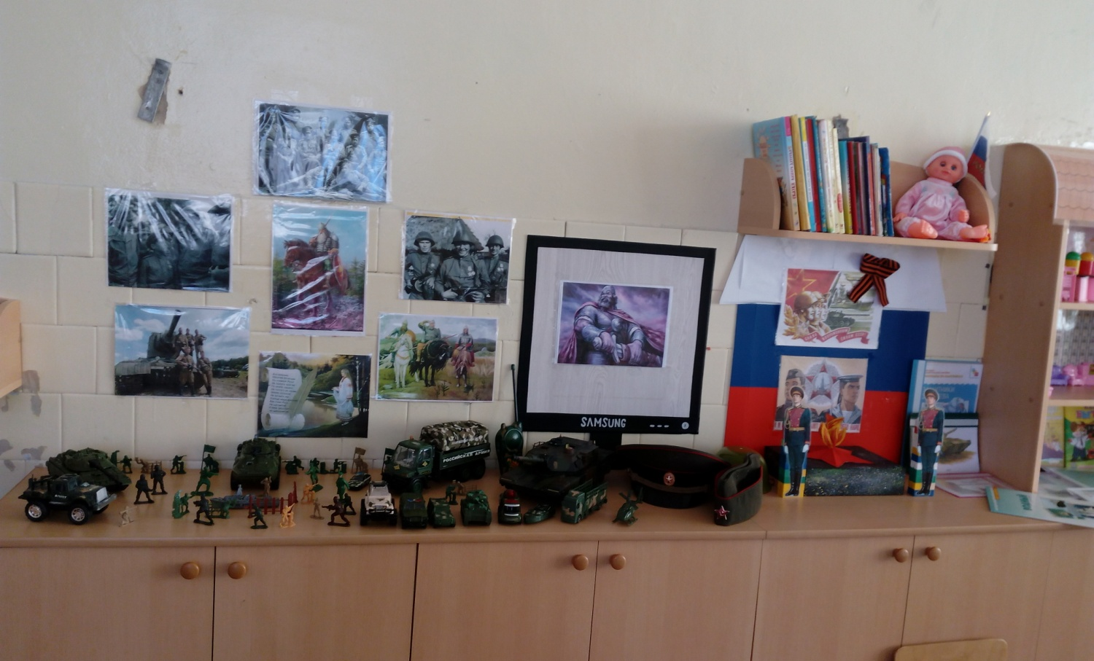

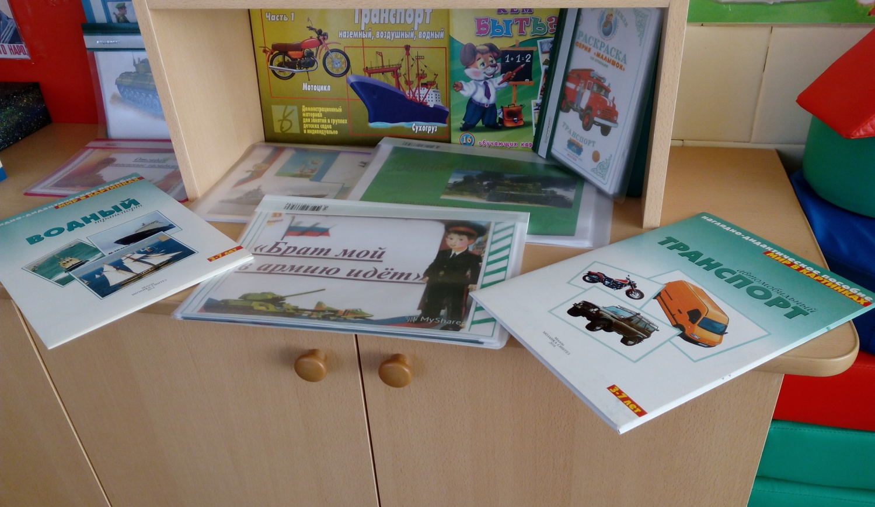

Дидактическая игра  «Солдаты»

(основанная на принципе дидактической игры «Угадай, что изменилось?»)

Воспитатель: Давайте посмотрим, запомнили ли вы, как называются разные солдаты и какое снаряжение им нужно.

А сейчас мы с вами попробуем отгадать загадки! И так слушайте:

Загадки:

Полосатая рубашка,  
Вьются ленты за фуражкой.  
Он готов с волною спорить,  
Ведь его стихия — море.  
(Моряк)

Я на «тракторе» служу,  
Только так, я вам скажу:  
«Ведь прежде чем пахать мне пашню,  
Я разверну сначала башню».  
(Танкист)

Самолёт стоит на взлёте,  
Я готов уж быть в полёте.  
Жду заветный тот приказ,  
Защищать, чтоб с неба вас!  
(Военный летчик)

Брат сказал: «Не торопись!  
Лучше в школе ты учись!  
Будешь ты отличником — Станешь …  
(Пограничником)

Молодцы ребята! Очень хорошо запомнили, кто такие солдаты и какими разными они бывают.

Воспитатель: Ребятки с давних-давних лет гордились люди своими защитниками, ибо всегда были злые люди желающие напасть на нашу страну, но не кому не удавалось обижать людей живущих на нашей земле потому, что всегда находились защитники Родины и не кому не давали ее в обиду.

А и сильные, могучие богатыри на славной Руси!  
Не скакать врагам по нашей земле!  
Не топтать их коням землю Русскую!  
Не затмить им солнце наше красное!  
Век стоит Русь — не шатается!  
И века простоит — не шелохнется!

Воспитатель: в этот день мы поздравляем не только военных, но и всех мужчин кем бы они ни были - и всех мальчиков. Наших будущих защитников Родины.

Воспитатель: А сейчас ребята давайте сделаем подарки нашим папам!!! Им будет очень приятно.

Художественное творчество: Аппликация «Самолет»

Воспитатель: «Очень красиво получилось! Молодцы!»